**Verslag HTML deel 2**

**Opdracht 1**

Inderdaad, als wij de structuur van de DOM-Tree vergelijken met structuur van dit webpagina, structuur is identiek.

**Opdracht 2**

**Opdracht 3**

De DOM tree bestaat uit HTML dis is gedeeld in:

1. Head ->meta; title; link; script;
2. Body :
   1. Header-> selection->Nav->
   2. Div->
   3. Footer->div

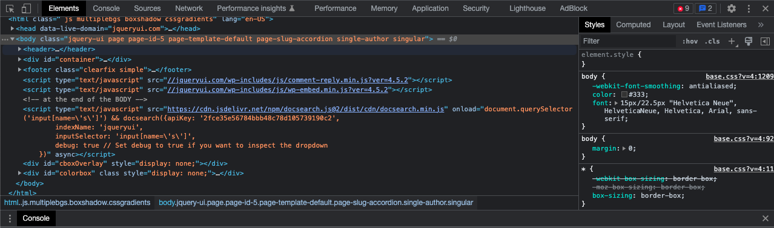

**Opdracht 4**